Rechnung  
ID_Rechnung, Tischnummer, Datum + Zeit,   
ID_Bestelltes_Produkt1, ... ,ID_Bestelltes_Produkt20, Status

Speise  
ID_Produkt, Name, Preis

BestelltesProdukt  
ID_Bestelltes_Produkt,ID_Speise, Menge

Rechnung erstellen

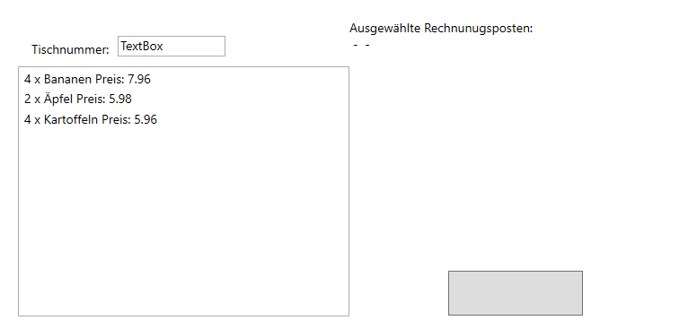

Rechnungsübersicht

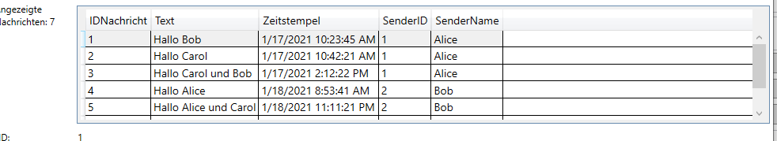

Speisekarte verwalten (add, delete, edit)

…

Menü

…